ÉVALUATIONS COMMUNES http://labolycee.org
CLASSE : Terminale 2021 EC : ☐ EC1 ☐ EC2 ☒ EC3
VOIE : ☒ Générale ☐ Technologique ☐ Toutes voies (LV)
ENSEIGNEMENT : Enseignement scientifique DURÉE DE L’ÉPREUVE : --1h--
CALCULATRICE AUTORISÉE : ☒Oui ☐ Non

Exercice 2 : Confinement et atmosphère
Sur 10 points

L’activité humaine a des conséquences sur la composition de l’atmosphère, notamment parce qu’elle conditionne les émissions de CO₂.
Nous nous proposons ici d’étudier une évolution récente de l’atmosphère durant les premiers mois de la crise sanitaire de la Covid 19 et les mesures qui l’ont accompagnées.
Document 1 : émissions globales de CO₂ en mégatonnes par jour d’origine fossile
Le document présente l’évolution du total des émissions journalières dues à l’utilisation de combustibles fossiles, à l’échelle de la Terre, au cours du temps. Les parties grisées représentent la marge d’erreur.
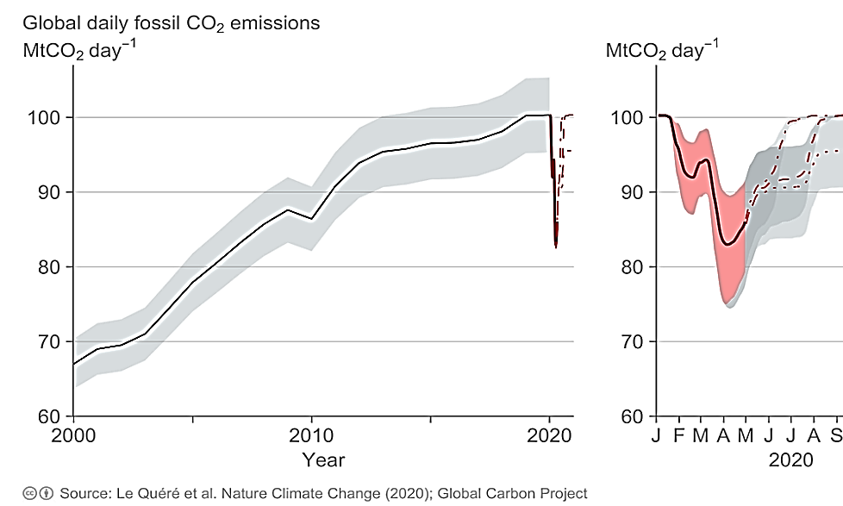

1- En s’appuyant sur l’analyse du document 1, préciser comment ont évolué les émissions de CO₂ de 2000 à 2020, à l’échelle globale de la Terre et proposer une hypothèse quant aux causes des variations constatées pendant les premiers mois de l’année 2020.

Document 2 : cycle et flux de carbone (en Gt / an)

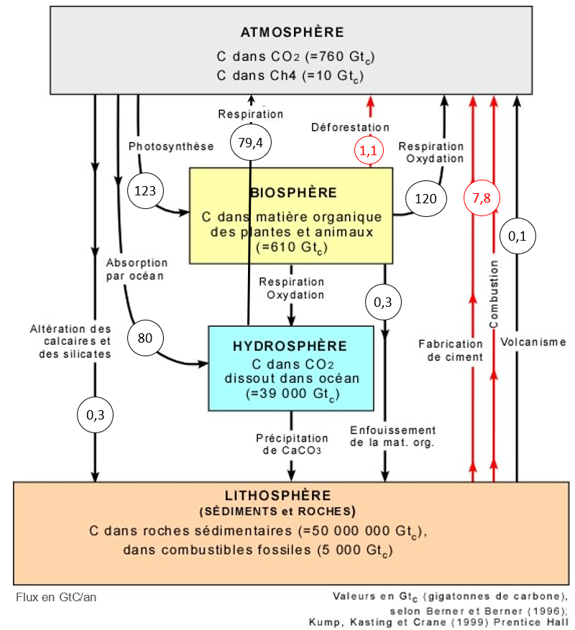

2. À l’aide de vos connaissances personnelles et en s’appuyant sur le document 2, identifier les deux réservoirs de carbone les plus importants et préciser les flux de carbone entre ces deux réservoirs.

3. En s’appuyant sur le document 2, identifier les flux de nature anthropique sur ce cycle.

4. En effectuant un bilan à partir de données du document 2, montrer que la quantité de carbone augmente avec le temps dans l’atmosphère.

5. Expliquer pourquoi on qualifie un combustible fossile de ressource non renouvelable.

6. Sachant qu’une mole d’essence produit huit moles de CO₂, prouver par le calcul qu’un kilogramme d’essence produit une masse de CO₂ d’environ 3,1 kg, en utilisant les données suivantes.

En première approche, l’équation de la réaction de combustion de l’essence peut être assimilée à celle de la combustion de l’octane (C₈H₁₈) :
2 C₈H₁₈ (ℓ) + 25 O₂ (g) 16 CO₂ (g) + 18 H₂O (g)
Données : Une mole d’octane C₈H₁₈ a une masse de 114,0 g
Une mole de CO₂ a une masse de 44,0 g.

7. En déduire la masse de CO₂ produite pour une quantité de 2,8.10⁹ kg d’essence correspondant à la consommation mondiale journalière sans crise sanitaire.

8. a- Comparer la valeur des émissions de CO₂ calculée à la question 7 à la valeur lue sur le graphique du document 1 pour le mois d’avril 2020.
8. b- Formuler des hypothèses pour expliquer la différence constatée.

